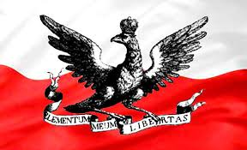

229 ROCZNICA UCHWALENIA KONSTYTUCJI 3 MAJA

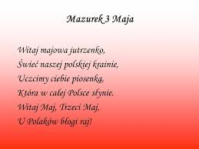

Jedna z piękniejszych pieśni patriotycznych, inspirowana wierszem Rajnolda Suchodolskiego, stała się pamiątką ustanowienia w 1791 r. Konstytucji 3 Maja Rzeczypospolitej Obojga Narodów.
O tym dniu zawsze pamiętały kolejne pokolenia polskich patriotów. Był to bowiem dzień niezwykle ważnego wydarzenia. Zapisało się ono w narodowej pamięci tak trwale, że z chwilą odzyskania przez Polskę niepodległości w 1918 roku dla jego uczczenia ustanowiono państwowe święto. Obchodzimy je i teraz . W czasie pandemii , uczniowie naszego liceum poprzez uroczystą zdalną lekcję historii uczczą 229 rocznicę uchwalenia Konstytucji 3 Maja.
Konstytucję uchwalił Sejm Wielki, zwany również Sejmem Czteroletnim, który obradował w latach 1788 - 1792. Był to okres, w którym podjęto próby ratowania Rzeczypospolitej przed upadkiem. Potrzebę przebudowy ustroju oraz wzmocnienia obronności kraju dostrzegały i odczuwały najbardziej oświecone kręgi społeczeństwa. W sejmie skupiały się w Stronnictwie Patriotycznym związanym z osobą króla Stanisława Augusta Poniatowskiego. Przeciwnikami reform byli stronnicy hetmana Ksawerego Branickiego i Seweryna Rzewuskiego, posługujący się hasłami obrony tradycji szlacheckich, co oznaczać miało zachowanie przywilejów tej klasy, osłabiających władzę centralną państwa. Sejm, mimo wszystko, uchwalił kilka ważnych aktów prawnych, m.in. w sprawie utworzenia stutysięcznej armii, ustawę o sejmikach, "Prawo o miastach". Ukoronowaniem jego prac miała być konstytucja, określająca zasady funkcjonowania państwa, a także prawa i obowiązki obywateli.
Ten zbiór praw miał oficjalną nazwę "Ustawa Rządowa" i był pierwszym w Europie, a drugim w świecie po Stanach Zjednoczonych aktem prawnym tak doniosłej rangi. Do historii przeszła pod nazwą Konstytucji 3 Maja, gdyż uchwalona została w dniu 3 maja 1791 r. Konstytucja składała się z 11 artykułów. Wprowadzała monarchię konstytucyjną z dziedzicznym tronem, integrowała Koronę i Litwę w jednolite państwo. Zniesione zostało liberum veto oraz prawo konfederacji. Władza została rozdzielona na ustawodawczą, wykonawczą i sądowniczą. Najwyższym organem był Sejm, Konstytucja obowiązywała zaledwie 15 miesięcy, gdyż jej przeciwnicy zawiązali konfederację targowicką i poprosili o pomoc Rosję. Zaczęła się wojna z tym mocarstwem, zakończona drugim rozbiorem Polski. Szansa, jaką dawała państwu Konstytucja 3 Maja, została więc zaprzepaszczona. Kolejny rozbiór wykreślił Polskę z mapy Europy na 123 lata.

